Index dinâminca
- Na página de cadastro de games, confira se todos os games foram cadastrados:

Nome do Game | Plataforma | Preço | Novidade
FIFA 23 - PlayStation 4 | PlayStation 4 | 260 | S
God of War Ragnarök | Playstation 4 | 200 | S
FIFA 23 - PlayStation 5 | Playstation 5 | 330 | S
Gears 5 - Xbox One | Xbox One | 330 | S
Resident Evil 2 | Xbox One | 199 | N
Lego Star Wars | Xbox One | 99 | N
FIFA 22 | Xbox One | 110 | N
Battlefield 2042 - PS5 | Playstation 5 | 60 | N
Sonic Frontiers | Playstation 4 | 220 | N
Marvel's Spider-Man | Playstation 4 | 150 | N

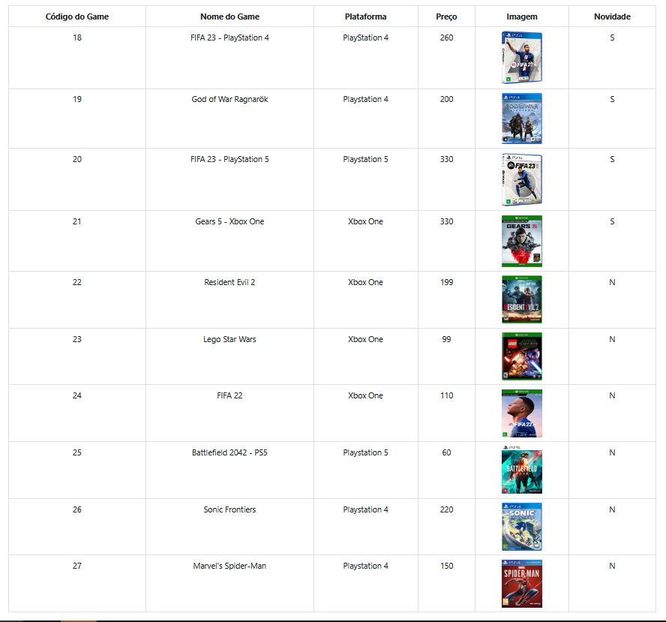

- Abra o arquivo index.html. Use o comando salvar_como e digite index.php.
- A estrutura das pastas no wamp deverá ficar como no modelo abaixo:
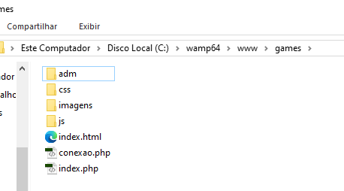
- Na página index.php, faça as seguintes modificações para que os games sejam obtidos através da busca no BD.
  - Área de Novidades atual:
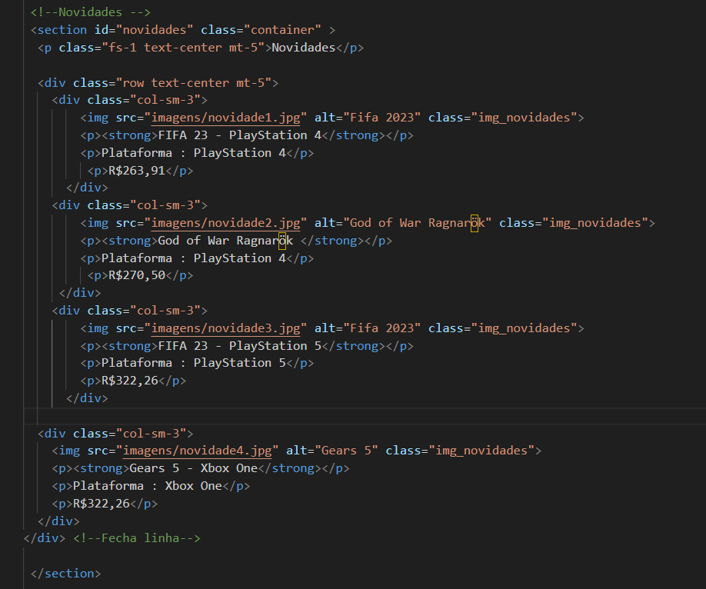
Toda a área em vermelho deverá ser apagada!
  - Área de Novidade que deverá ser modificada para se tornar dinâmica:

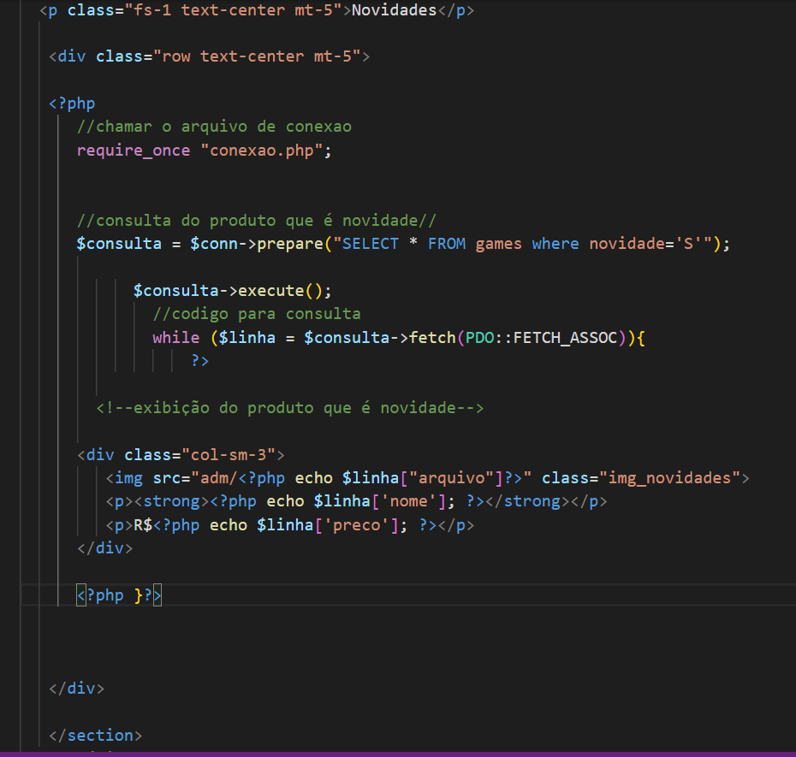
No local onde você apagou, digite o código PHP para que os produtos em novidade sejam buscados na tabela do BD
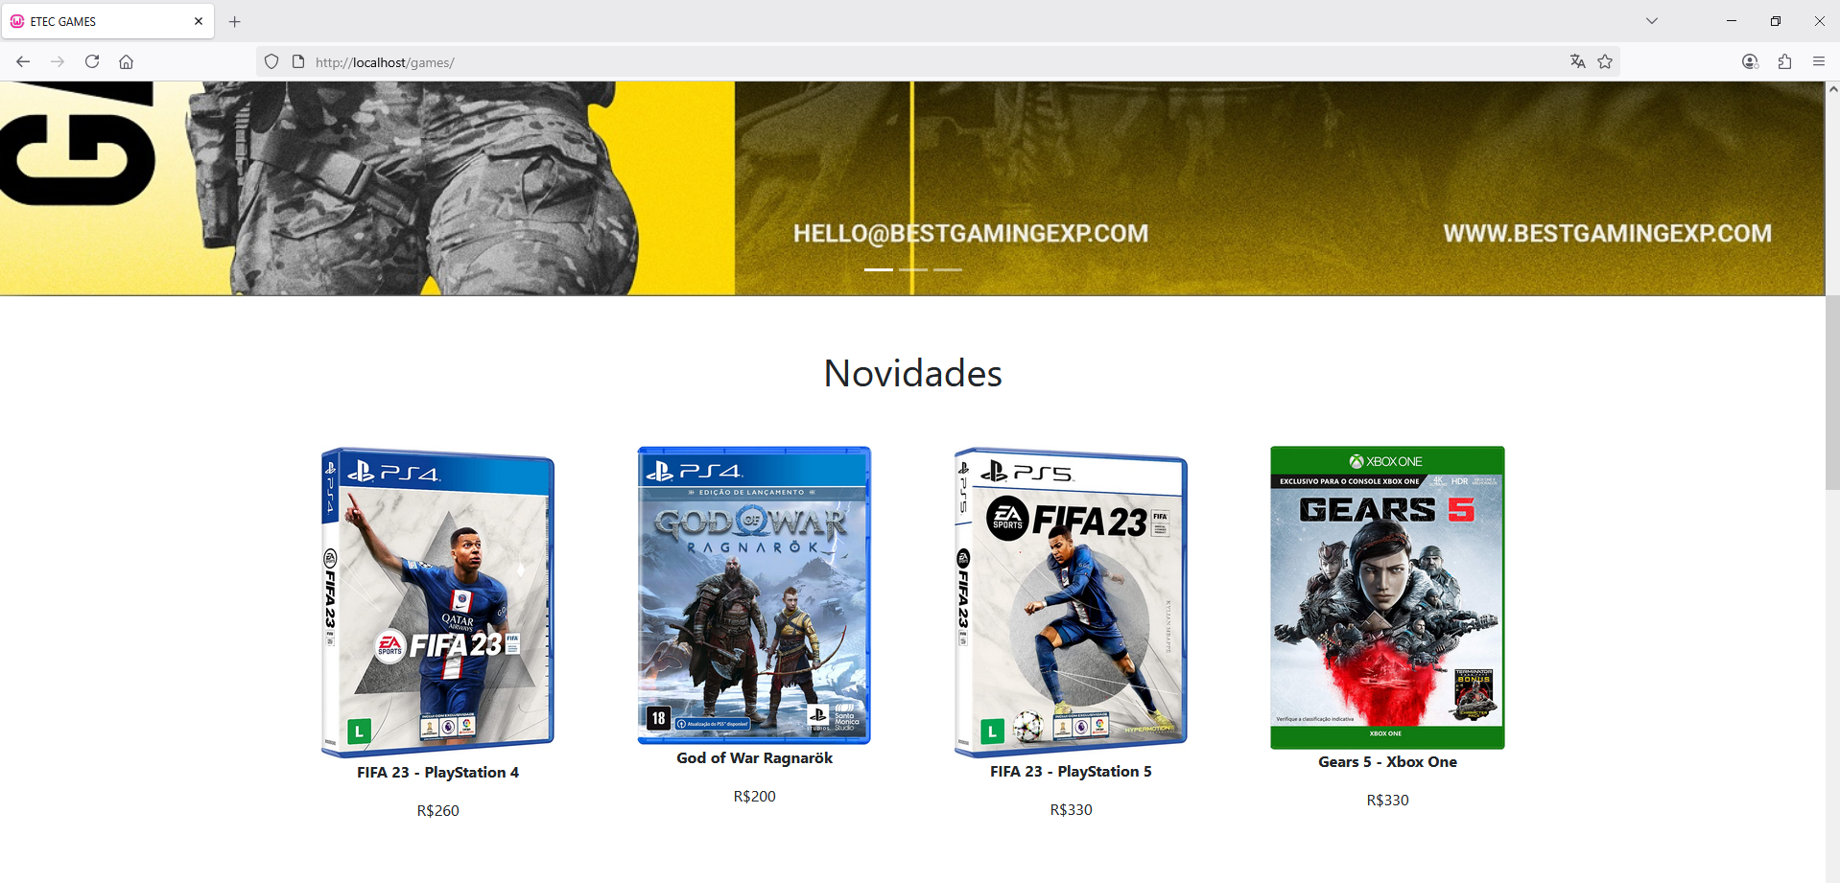

  - Área de produtos
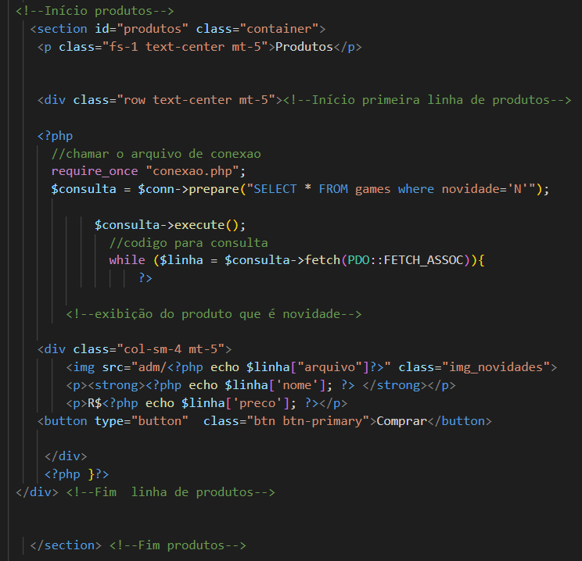
Apague também os produtos inseridos manualmente e coloque o código PHP para que se torne dinâmico.

